**ЛАБОРАТОРНАЯ РАБОТА №11. Определение области устойчивости в плоскости одного параметра**

Область устойчивости в плоскости одного параметра можно определить с помощью метода D-разбиения. Данный метод основан на критерии Михайлова.

Область находится по передаточной функции замкнутой системы:



Примем Кy2 за варьируемый параметр k и перепишем знаменатель передаточной функции замкнутой системы по задающему воздействию Wз.g, заменив s на j*ω:





>> w=-200:0.01:200

>> R=(0.6619*10^(-5)*w.^4+0.008984*w.^2)./(1.0999+0.00212521*w.^2)

>> I=(0.27*10^(-7)*w.^5-0.000319598*w.^3-0.0461472*w)./( 1.0999+0.00212521*w.^2)

>> plot(R,I)

>> grid

Получаем следующий график:

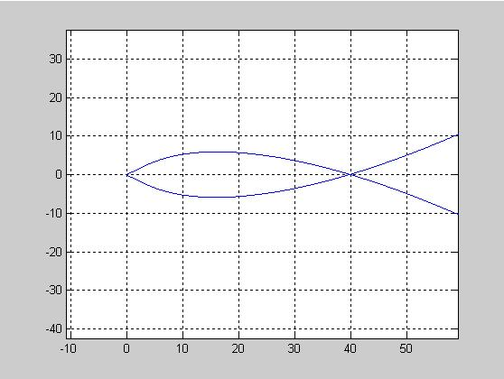

Рис.11 Область устойчивости в плоскости одного параметра

Оценим правильно ли определена область устойчивости, для этого воспользуемся критерием Гурвица. Выберем из нашего интервала значение ν=10.





Составим матрицу Гурвица и найдем её определитель:



∆ = 0.4*10^(-5) – определитель больше нуля => область устойчивости найдена верно.

Проверим точку выходящую за пределы устойчивости ν=45:



∆ = -0.1*10^(-4) – определитель меньше нуля => система не устойчива в этой точке.

Отсюда видно, что значение Ктп, при которых система устойчива, лежат в интервале

0< Кy2 < 39.8